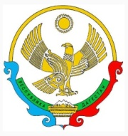

МИНИСТЕРСТВО ОБРАЗОВАНИЯ И НАУКИ РЕСПУБЛИКИ ДАГЕСТАН

Муниципальное казенное учреждение

# УПРАВЛЕНИЕ ОБРАЗОВАНИЯ БУЙНАКСКОГО РАЙОНА

# Муниципальное БЮДЖЕТНОЕ ОБЩЕобразовательное учреждение

# «Эрпелинская средняя общеобразовательная школа им. Апашева М. Д.»

**Россия, Республика Дагестан, Буйнакский район, 368207, с. Эрпели, ул.И.Акаева, 4**

Сайт: erpel.dagestanschool.ru, e-mail: [erpeli.dagschool@mail.ru](mailto:erpeli.dagschool@mail.ru)

№ ___ «­­­__»__________20 г.

**Информация**

**о проведенных мероприятиях ко Дню единства народов Дагестана**

**в МБОУ «Эрпелинская СОШ им.Апашева М.Д.»**

Согласно распоряжения Управления образования и плана работы школы, 14 сентября в школе были проведены следующие мероприятия:

1. Конкурс на лучшую газету и рисунков, посвященный Дню единства народов Дагестана. Всего поступило 12 рисунков. Участвовали с 5 по 10 классы.
2. Оформление в фойе школы выставки газет и плакатов по итогам конкурса. Ст. вожатая Микаилова Л.Д.
3. Тематические классные часы и внеурочные мероприятия во всех классах.
4. Флешмоб ко Дню единства народов Дагестана. Участники – 1-е классы.
5. Открытый урок на тему «Мы дружбой народов сильны». Провел в 5 «в» классе учитель истории Х.Хайбуллаев.

**Зам. по ВР Хайбуллаев Х.Х.**

Фото прилагается:

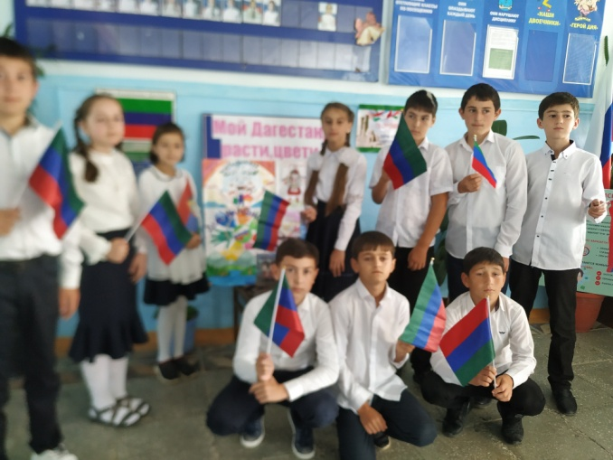 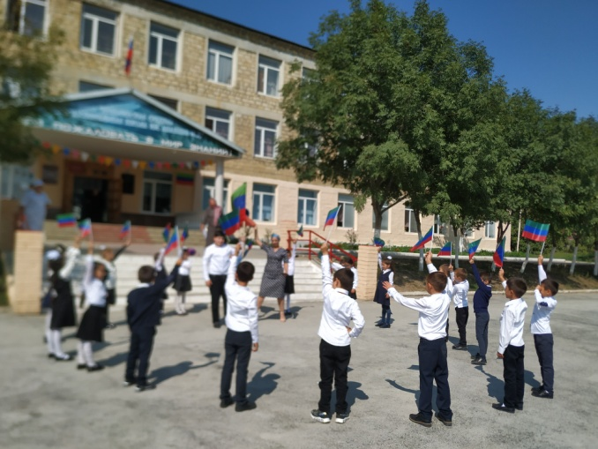

Выставка рисунков и газет Флешмоб

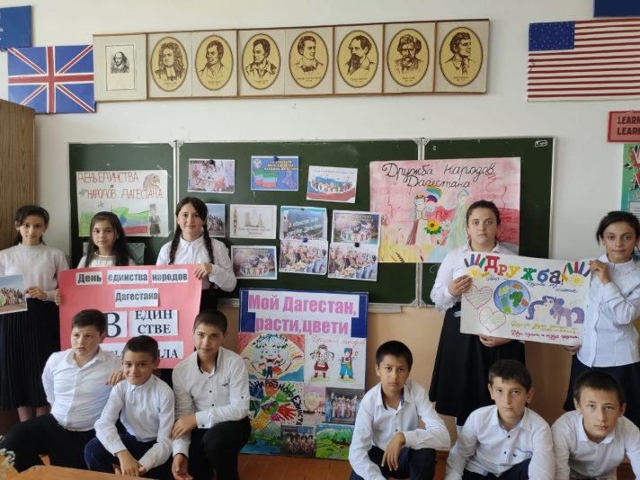 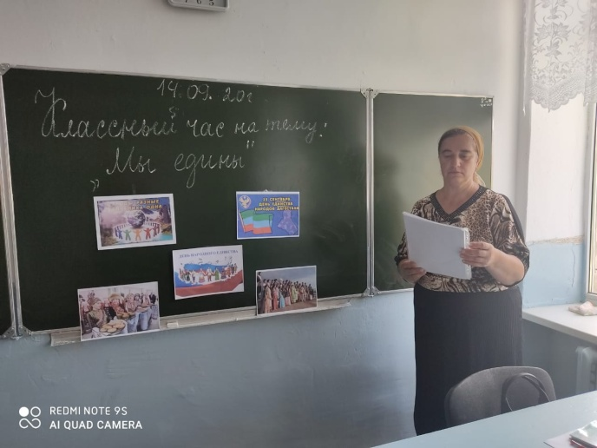

Кл.час в 6 «б» кл. (Кл.рук. Курбанова Д.З.) Кл.час в 9 «б» кл. (Кл.рук.Юсупова Н.С.)

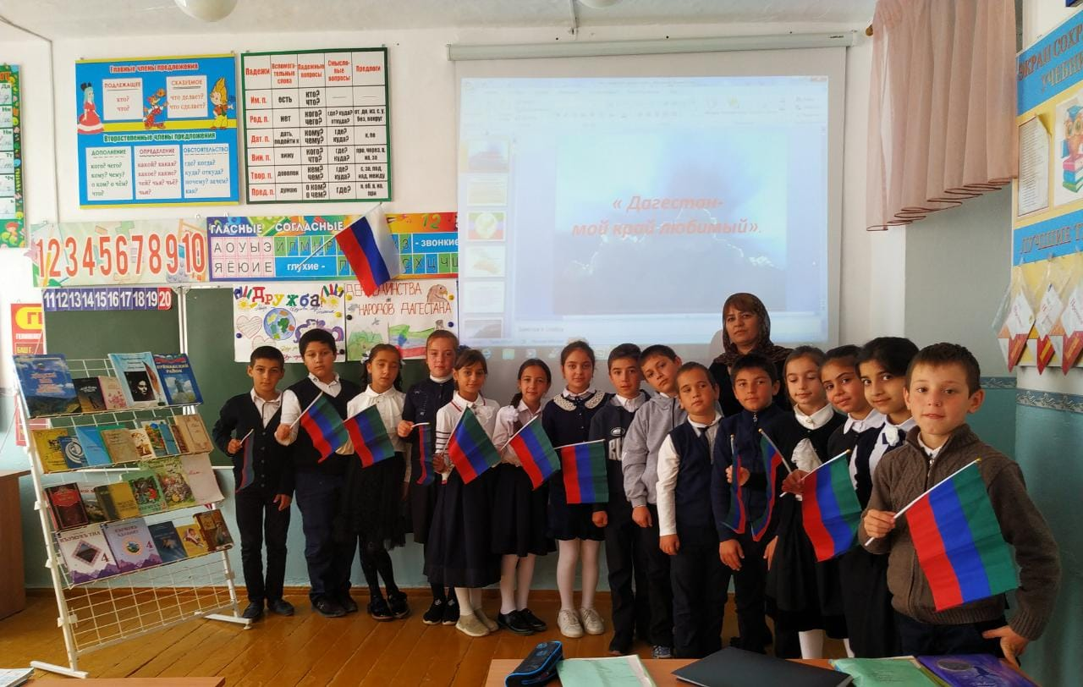

Внеклассное мероприятие в 4 «б» кл. К.рук. Устарханова З.А.

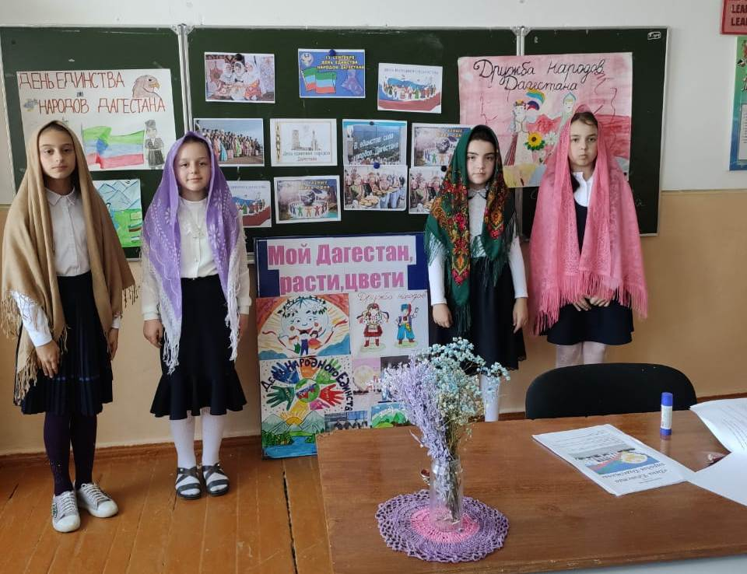 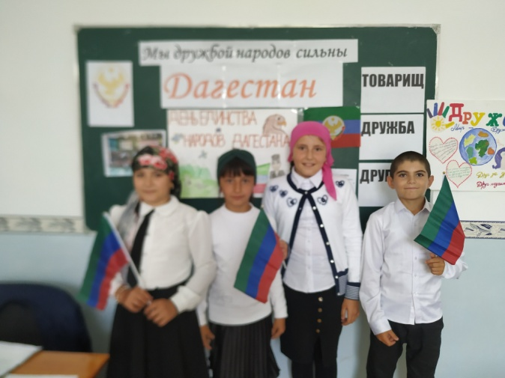

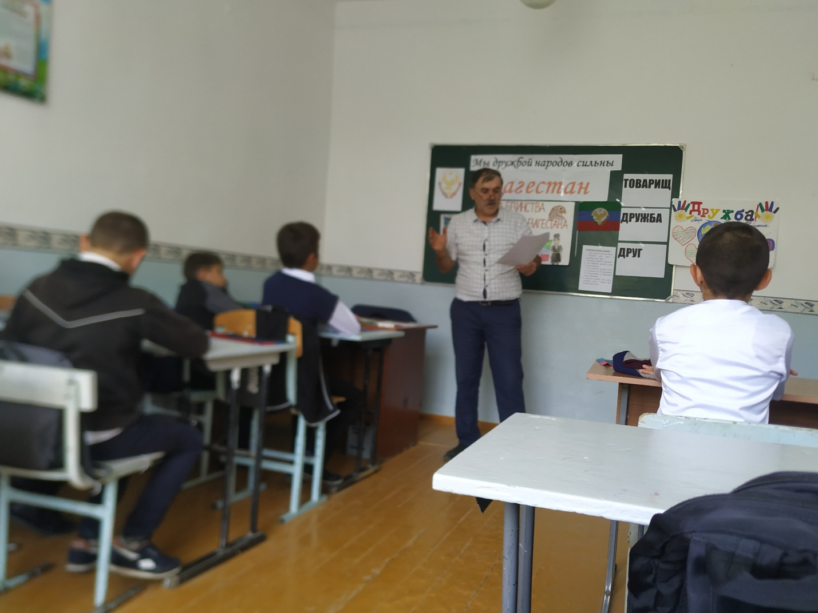

Откр.урок в 5 «а» классе. Учитель истории Хайбуллаев Х.Х.